# 0 Les divinités grecques

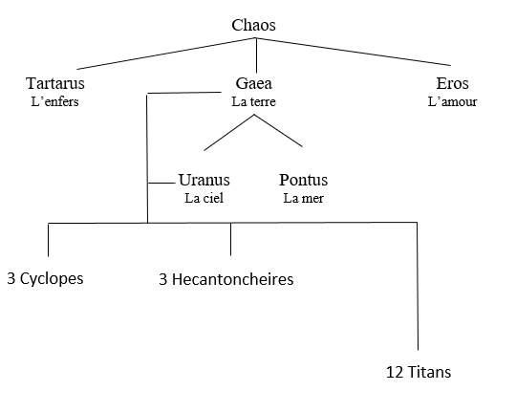

## 1 Les 12 titans

|  |  |
| --- | --- |
| Oceanus | Océans |
| Hyperion | Lumière |
| Lapetus | Mortalité |
| Coeus | Intelligence |
| Cronus | Temps |
| Crius | Constellations |
| Themis | Ordre |
| Thethys | L’eau frais |
| Theia | Vue |
| Pheobe | Prophétie |
| Rhea | Maternité |
| Mnemosyne | Mémoire |

### 1.1 Cronus vs Uranus

Uranus était le chef de l’univers à un temps. Cronus a tué Uranus pour devenir le nouveau chef de l’univers.

Après ça, il a eu 6 enfants avec Rhea :

* Zeus
* Les cinq avalés par Cronus
  + Hestia
  + Demeter
  + Hera
  + Hades
  + Poseidan

Cronus a avalé cinq des six enfants parce qu’il ne voulait pas être renversé.

Zeus était sauvé par Rhea. Rhea cache Zeus dans un caverne. Elle a truqué Cronus a mangé les pierres a la place de Zeus.

Quand Zeus a devenu plus grand, Metis a créé une potion pour Zeus. La potion a causé Cronus à vomir. Par conséquent, ses frères et sœurs sont libéré.

### 1.2 Titanochomy

Zeus et ces frères et ces sœurs déclare guerre contre Cronus et les titans

|  |  |
| --- | --- |
| Titanochomy | La guerre de Zeus et ses frères et sœurs contre Cronus et les titans. |
| Duration de Titanochomy | Une décennie |

Zeus a libéré les cyclopes et les hecantoncheires

Les monstres donnaient des objets puissants

Éclair pour Zeus

Trident pour Poseidon

Un casque d’invisibilité pour Hades

En fin, Zeus a gagné la guerre. Il a devenu le nouveau chef de l’univers et les Titans ont été vaincu dans Tartarus

## 2 Les Olympiens

Les frères et sœurs de Zeus et leurs enfants sont appelés les dieux Olympiens

|  |  |
| --- | --- |
| Zeus | Roi des dieux. Dieu du ciel et des tonnerres |
| Poseidon | Dieu de la mer, les tremblements de terres et les chevaux |
| Hades | Dieu de l’enfers |
| Hera | Déesse de la mariage et accouchement |
| Demeter | Dieu de l’agriculture et la loi sacrée |
| Hestia | Déesse du foyer et la vie domestique |
| Hephaestus | Dieu du feu et l’artisanat |
| Athena | Déesse de la guerre et la sagesse |
| Ares | Dieu de la guerre violente et non-civilisé |
| Aphrodite | Déesse de l’amour, beauté et fertilité |
| Apollo | Dieu du soleil, musique, poésie et les prophéties |
| Artemis | Dieu de la chasse et la lune |
| Hermes | Dieu de la commerce, athlètes et truques |
| Dionysus | Dieu du vin |

## 3 Impact culturelle de la mythologie grecque

* Art
* Poèmes
* Prière
* Offrande
* Films, livres, télévision
* Details historiques